关于开展2024年教育数字化系列培训（第一期）的通 知
为加快推进信息技术与教育融合创新发展，积极推动课堂教学方式改革，不断提高教师教学水平和课堂教学质量，教学评估中心（教师发展中心）举办2024年教育数字化系列培训第一期，请各教学单位组织教师积极参加培训。
一、培训主题
“雨课堂”助力智慧教学
二、培训时间
2024年3月3日16:00—17:00
三、培训内容
雨课堂6.2版本的安装及注意事项、如何利用雨课堂开展课前、课中、课后全流程智慧教学、雨课堂6.2版本新功能介绍等，帮助广大教师进一步熟悉“雨课堂”智慧教学工具的相关功能及更新服务。
四、参培人员
专任教师
五、培训方式
雨课堂直播，具体参与步骤见附件。
六、联系人
联系人：蒋爽18799276651 田亮 18999737881
老师可加入石河子大学雨课堂交流QQ群（群号：306275804），在使用过程中遇到问题可及时在群内反馈，群内有技术老师协助大家解决雨课堂相关问题。

教学评估中心（教师发展中心）
2023年2月16日
附件
线上参与直播培训操作手册
1.教师身份绑定
（1）微信搜索并关注“雨课堂”微信公众号；
（2）点击公众号底部【更多】-【身份绑定】，搜索并选择“石河子大学”进入身份绑定页面；
（3）点击“前往绑定”跳转到我校身份绑定页面（会跳转至我校统一身份认证平台），按页面提示输入我校统一身份认证的账号密码，进行身份绑定，如图所示。
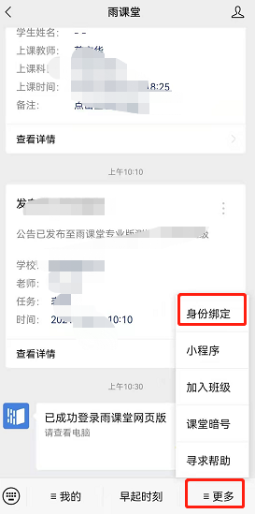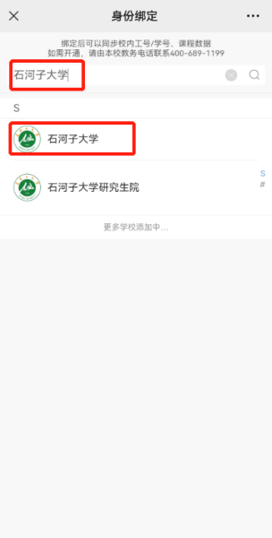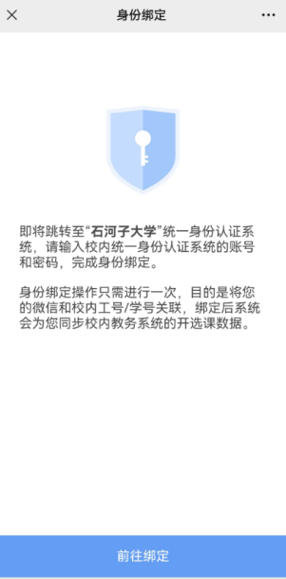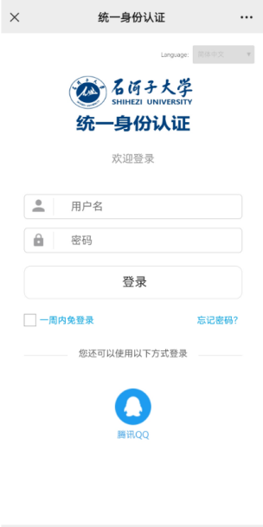
注：之前已完成身份绑定的无需重新绑定。
2．通过微信扫码加入培训班
完成绑定后，使用微信扫描下方二维码即可进入课程，即可手机端观看培训：
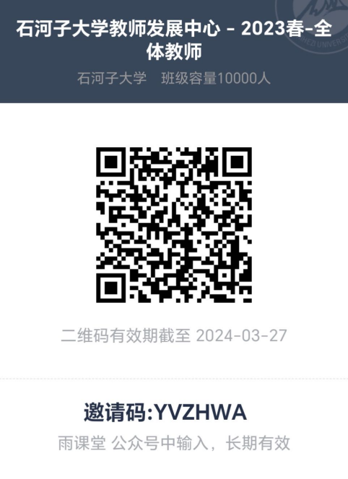
3．通过PC电脑端也可参与直播培训
（1）手机微信扫码加入培训班后，浏览器（推荐谷歌、火狐）打开网站：www.yuketang.cn
（2）通过微信扫码登录，登录成功后在“我听的课”中找到对应直播参与即可。

